**西安航空职业技术学院**

**实 训 报 告**

**课程名称： 局域网组建实训**

**专 业： 计算机网络技术**

**班 级： 计网一班**

**学 号： 2104005116**

**姓 名： 李亮**

**指导教师： 王小春**

**日 期： 2022 年 6 月 13 日**

**西安航空职业技术学院**

**实 训 任 务 书**

**课题名称：** 局域网组建实训

**设计内容：**

1、网络设备基本配置；

2、链路聚合配置；

3、VLAN基本配置；

4、RSTP配置；

5、单臂路由实现VLAN间通信；

6、OSPF

7、出口设计；

8、路由引入

**技术条件或要求：** eNSP

指导教师： 王小春 教研室主任（签名）： 张宏甫

开始日期： 2022.6.13 结束日期： 2022.6.17

# 网络设备基本配置

## 部署设备对设备进行命名与标记

|  |  |  |  |  |
| --- | --- | --- | --- | --- |
| 原地址 | 1.2.3.1/30 | 1.2.3.2/30 | 3.2.1.1/30 | 3.2.1.2/30 |
| 修改后 | 1.1.16.1/30 | 1.1.16.2/30 | 3.1.16.1/30 | 3.1.16.2/30 |
| 原地址 | 192.168.10.254/24 | 192.168.20.254/24 | 10.2.34.3/24 | 10.2.34.4/24 |
| 修改后 | 192.1.116.254/24 | 192.1.216.254/24 | 10.1.116.3/24 | 10.1.116.4/24 |
| 源地址 | 10.2.45.4/24 | 10.2.45.5/24 |  |  |
| 修改后 | 10.11.116.4/24 | 10.11.116.5/24 |  |  |
| 原vlan | 10 | 20 |  |  |
| 改后vlan | 116 | 216 |  |  |

交换机使用的是s5700;路由器使用的是ar2220

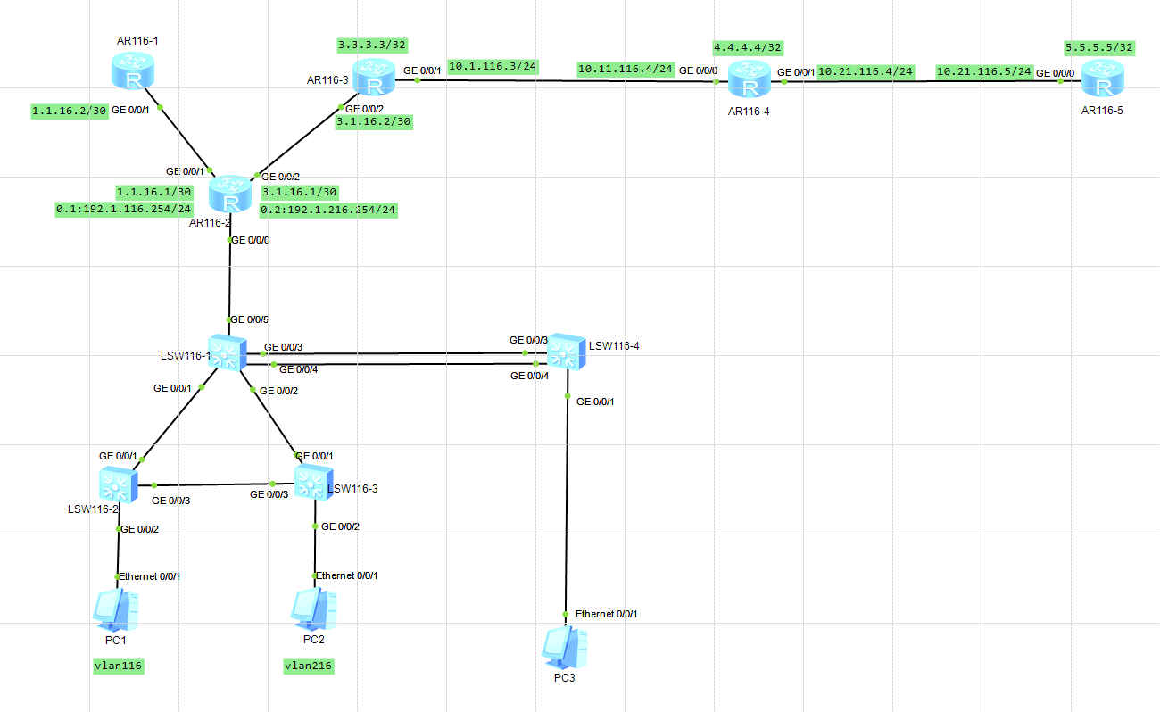按照题目和老师的要求进行更改命名，在设备命名时添加学号。对设备IP修改的时候，同样添加学号作为标记。

# 链路聚合

Chaungjiang

[HZ116-HZCampus-Agg01-S5731]interface Eth-Trunk 1

[HZ116-HZCampus-Agg01-S5731-Eth-Trunk1]mode lacp-static

[HZ116-HZCampus-Agg01-S5731-Eth-Trunk1]trunkport GigabitEthernet 0/0/3 to 0/0/4

Info: This operation may take a few seconds. Please wait for a moment...done.

[HZ116-HZCampus-Agg01-S5731-Eth-Trunk1]

[HZ116-HZCampus-Acc03-S5731]int Eth-Trunk 1

[HZ116-HZCampus-Acc03-S5731-Eth-Trunk1]mode lacp-static

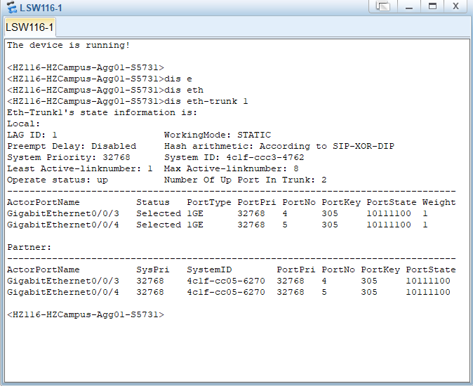[HZ116-HZCampus-Acc03-S5731-Eth-Trunk1]trunkport GigabitEthernet 0/0/3 to 0/0/4

# VLAN基本配置

## 创建vlan

[HZ116-HZCampus-Agg01-S5731]vlan batch 116 216

[HZ116-HZCampus-Acc01-S5731]vlan batch 116 216

[HZ116-HZCampus-Acc02-S5731]vlan batch 116 216

[HZ116-HZCampus-Acc03-S5731]vlan batch 116 216

## 配置端口

设备与设备之间连接使用trunk；

[HZ116-HZCampus-Agg01-S5731-GigabitEthernet0/0/5]port link-type trunk

[HZ116-HZCampus-Agg01-S5731-GigabitEthernet0/0/5]port trunk allow-pass vlan 116 216

其余端口配置相同；

与主机相连使用access；

[HZ116-HZCampus-Acc01-S5731-GigabitEthernet0/0/2]port link-type access

[HZ116-HZCampus-Acc01-S5731-GigabitEthernet0/0/2]port default vlan 116

[HZ116-HZCampus-Acc02-S5731-GigabitEthernet0/0/2]port link-type access

[HZ116-HZCampus-Acc02-S5731-GigabitEthernet0/0/2]port default vlan 216

其他设备配置命令相同，需注意在[HZ116-HZCampus-Agg01-S5731]和[HZ116-HZCampus-Acc03-S5731]设备上执行命令：undo port trunk allow-pass vlan 1；删除聚合端口(Eth-Trunk 1）的vlan 1

## 配置验证

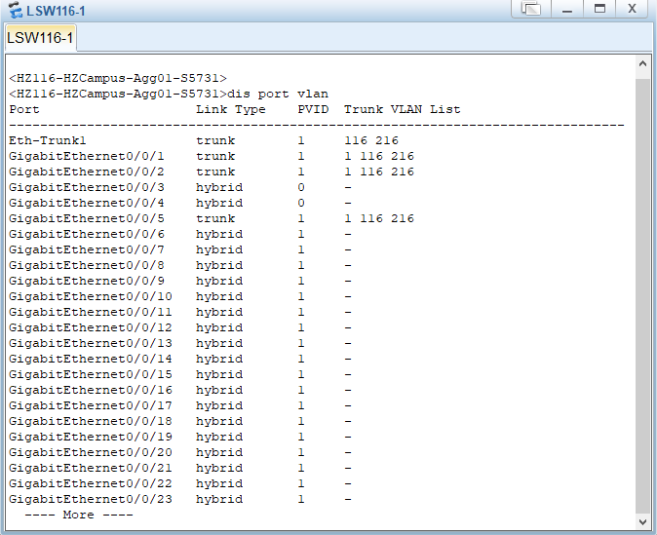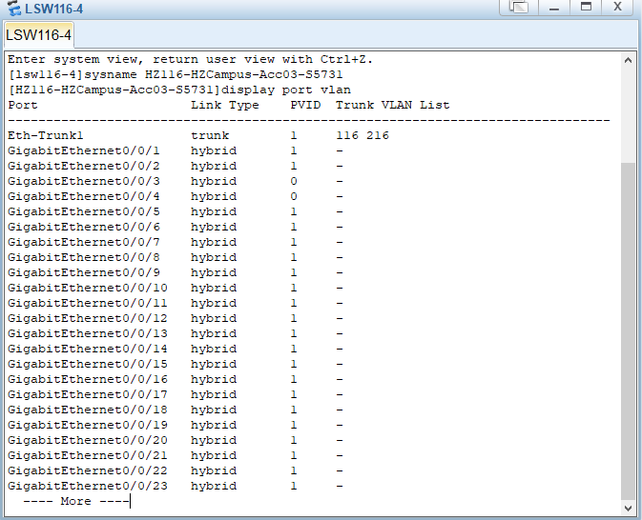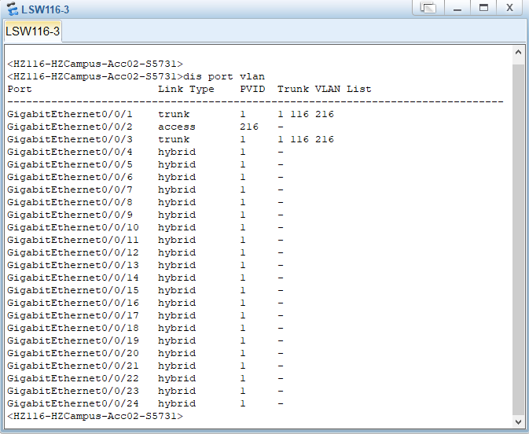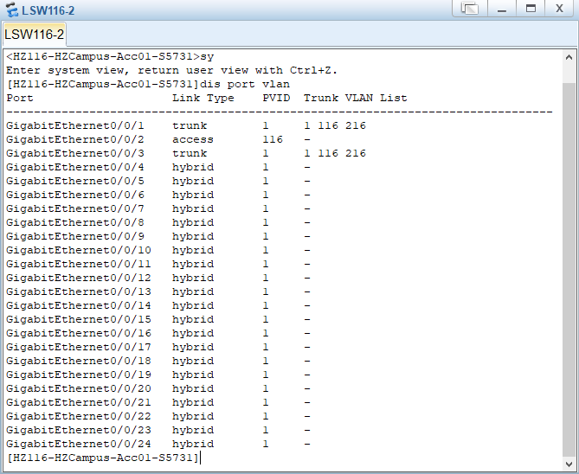

# RSTP配置

## 配置命令

[HZ116-HZCampus-Agg01-S5731]stp mode rstp

[HZ116-HZCampus-Agg01-S5731]stp priority 4096

题中要求：为了最大限度的保证网络的稳定性，避免主机频繁重启导致的网络波动。要求所有与 PC 相连的交换机端口，不参加 STP 计算，直接进入 Forwarding 状态转发。

[HZ116-HZCampus-Acc01-S5731]stp mode rstp

[HZ116-HZCampus-Acc01-S5731]interface GigabitEthernet 0/0/2

[HZ116-HZCampus-Acc01-S5731-GigabitEthernet0/0/2]stp edged-port enable

[HZ116-HZCampus-Acc02-S5731]stp mode rstp

[HZ116-HZCampus-Acc02-S5731]interface GigabitEthernet 0/0/2

[HZ116-HZCampus-Acc02-S5731-GigabitEthernet0/0/2]stp edged-port enable

## 配置验证

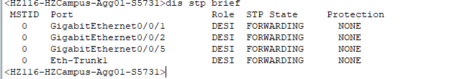

# 单臂路由实现VLAN间通信

## 路由器配置命令

[HZ116-HZCampus-Core01-AR6140]interface GigabitEthernet 0/0/0.1

[HZ116-HZCampus-Core01-AR6140-GigabitEthernet0/0/0.1]ip address 192.1.116.254 24

[HZ116-HZCampus-Core01-AR6140-GigabitEthernet0/0/0.1]dot1q termination vid 116

[HZ116-HZCampus-Core01-AR6140-GigabitEthernet0/0/0.1]arp broadcast enable

Info: This interface has already been configured with ARP broadcast.

[HZ116-HZCampus-Core01-AR6140-GigabitEthernet0/0/0.1]interface GigabitEthernet 0/0/0.2

[HZ116-HZCampus-Core01-AR6140-GigabitEthernet0/0/0.2]dot1q termination vid 216

[HZ116-HZCampus-Core01-AR6140-GigabitEthernet0/0/0.2]ip address 192.1.216.254 24

[HZ116-HZCampus-Core01-AR6140-GigabitEthernet0/0/0.2]arp broadcast enable

Info: This interface has already been configured with ARP broadcast.

## 主机配置

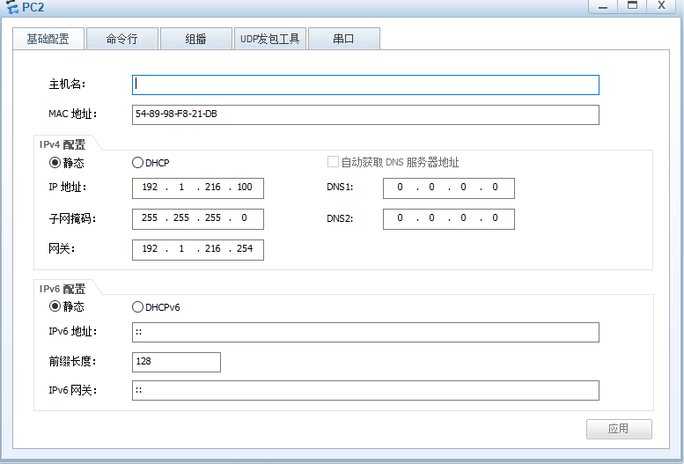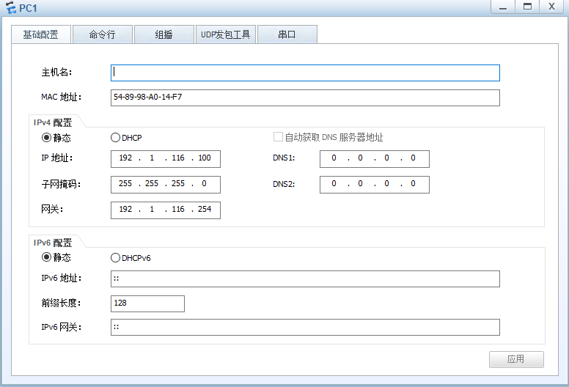

## 验证配置

# OSPF配置

## 配置命令

[SH116-SHEDU-Backbone01-AR6140]ospf 1 router-id 3.3.3.3

[SH116-SHEDU-Backbone01-AR6140-ospf-1]area 0

[SH116-SHEDU-Backbone01-AR6140-ospf-1-area-0.0.0.0]authentication-mode md5 1 cipher huawei@123

[SH116-SHEDU-Backbone01-AR6140-ospf-1-area-0.0.0.0]network 10.1.116.3 0.0.0.0

[SH116-SHEDU-Backbone01-AR6140-ospf-1-area-0.0.0.0]

[SH116-SHEDU-Backbone02-AR6140]ospf 1 router-id 4.4.4.4

[SH116-SHEDU-Backbone02-AR6140-ospf-1]area 0

[SH116-SHEDU-Backbone02-AR6140-ospf-1-area-0.0.0.0]authentication-mode md5 1 cipher huawei@123

[SH116-SHEDU-Backbone02-AR6140-ospf-1-area-0.0.0.0]network 10.11.116.4 0.0.0.0

[SH116-SHEDU-Backbone02-AR6140-ospf-1-area-0.0.0.0]network 10.1.116.4 0.0.0.0

[SH116-SHEDU-Backbone03-AR6140]ospf 1 router-id 5.5.5.5

[SH116-SHEDU-Backbone03-AR6140-ospf-1]area 0

[SH116-SHEDU-Backbone03-AR6140-ospf-1-area-0.0.0.0]authentication-mode md5 1 cipher huawei@123

[SH116-SHEDU-Backbone03-AR6140-ospf-1-area-0.0.0.0]network 10.11.116.5 0.0.0.0

## OSPF配置验证

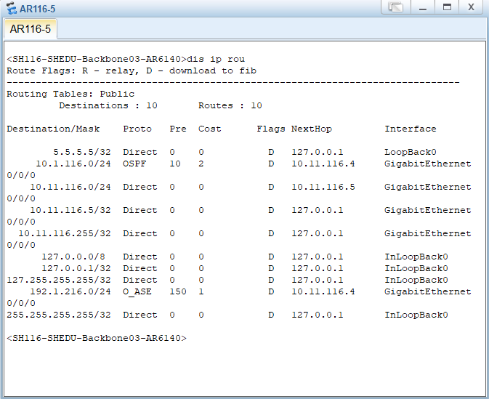

# 出口设计

## 配置命令

静态路由：

[HZ-HZCampus-Core01-AR6140]ip route-static 0.0.0.0 0.0.0.0 1.1.16.2

[HZ-HZCampus-Core01-AR6140]ip route-static 0.0.0.0 0.0.0.0 3.1.16.2

[SH-SHEDU-Backbone01-AR6140]ip route-static 192.1.216.0 255.255.255.0 3.1.16.1

[internet]ip route-static 192.1.116.0 255.255.255.0 1.1.16.1

ACL：

[HZ-HZCampus-Core01-AR6140]acl 2000

[HZ-HZCampus-Core01-AR6140-acl-basic-2000]rule permit source 192.1.116.0 0.0.0.255

[HZ-HZCampus-Core01-AR6140-acl-basic-2000]q

[HZ-HZCampus-Core01-AR6140]interface GigabitEthernet 0/0/1

[HZ-HZCampus-Core01-AR6140-GigabitEthernet0/0/1]nat outbound 2000

[HZ-HZCampus-Core01-AR6140]acl 2001

[HZ-HZCampus-Core01-AR6140-acl-basic-2001]rule permit source 192.1.216.0 0.0.0.255

[HZ-HZCampus-Core01-AR6140-acl-basic-2001]rule deny source any

[HZ-HZCampus-Core01-AR6140-acl-basic-2001]q

[HZ-HZCampus-Core01-AR6140]interface GigabitEthernet 0/0/2

[HZ-HZCampus-Core01-AR6140-GigabitEthernet0/0/2]traffic-filter outbound acl 2001

## 配置验证

题干要求：为了能够让校园用户访问互联网和通过教育骨干网访问其他学校的资料库。在 Core01 上部署两条缺省的静态路由，下一跳分别指向 Internet 和 Backbone01。 在 Backbone01 上部署明细静态路由，目的网段是 192.1.216.0，下一跳指向 Core01。 在 Internet 上部署明细静态路由，目的网段是 192.1.116.0，下一跳指向 Core01。

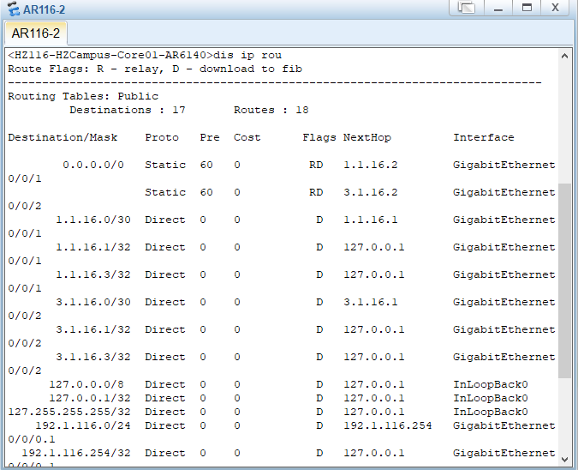

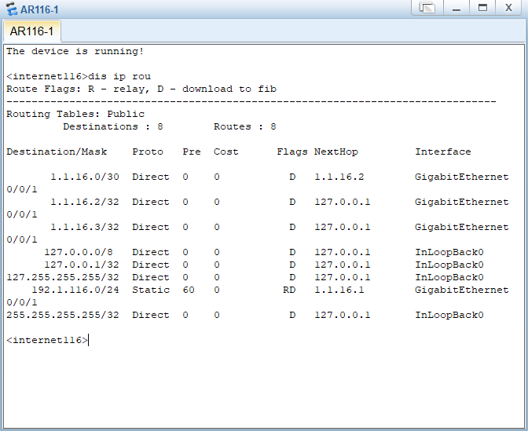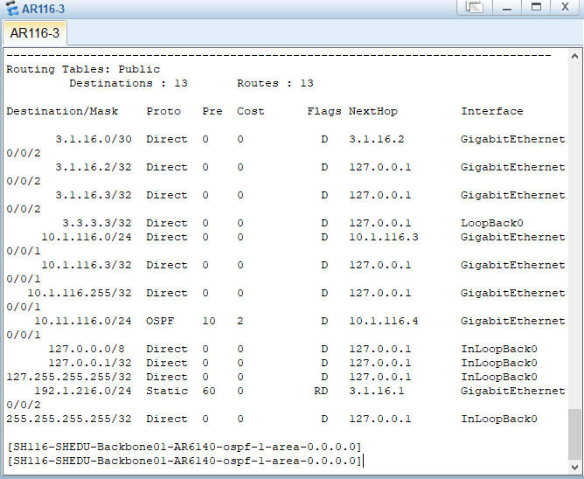

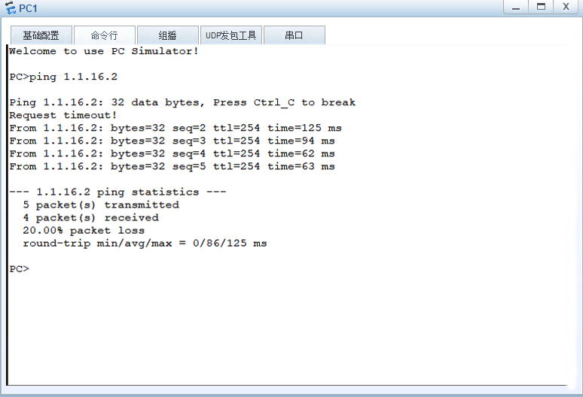题干要求：为了实现内网 192.168.10.0/24 网段用户能够访问外网（Internet），在 Core01 上配 置 NAT，结合 ACL permit 语句，使用 Easy IP 实现。

正文：

要求：按模块写出配置步骤和主要命令，模块结束要有截图，最后要有总结。

西安航空职业技术学院

课程设计（论文）成绩评定表

|  |  |
| --- | --- |
| 论文评语： | |
| 答辩情况： | |
| 成绩： | 签名：  年 月 日 |